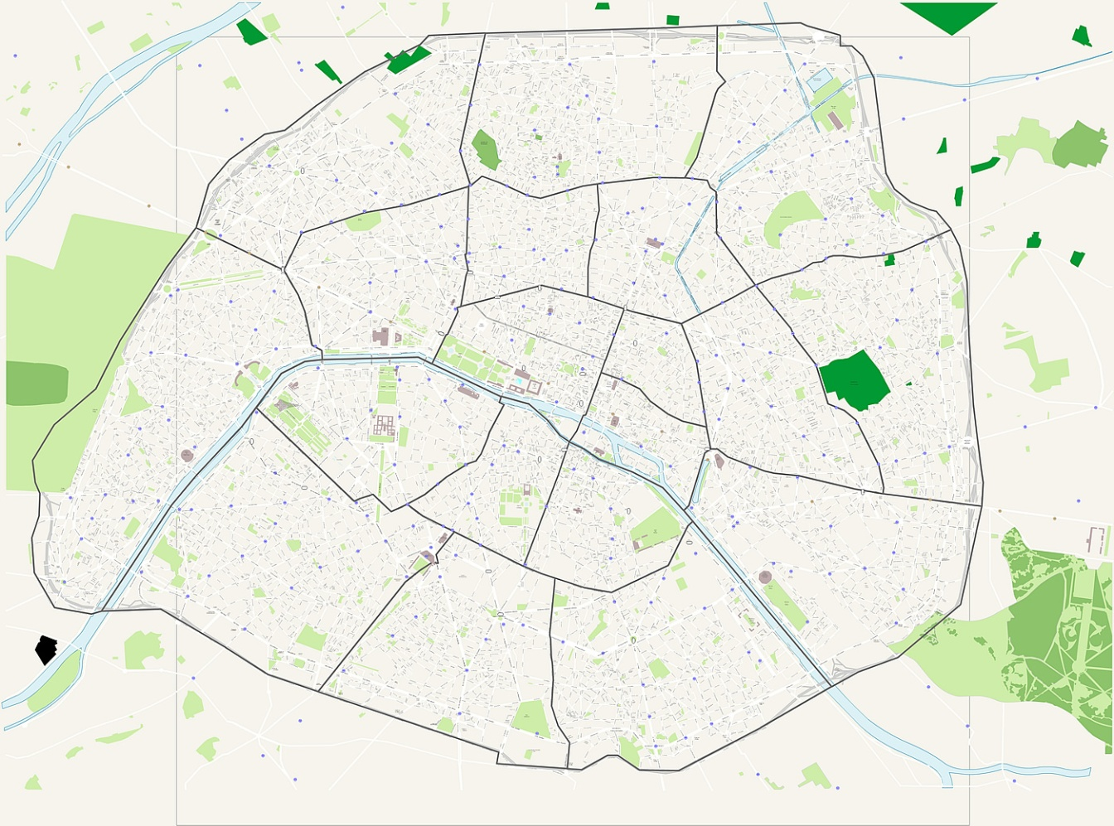
A2-B1 Foire Internationale d’Art Contemporain
Objectifs principaux Compréhension d’un extrait de journal télévisé
Compréhension d’un article de journal
Expression de ses gouts en matière d’art
Objectifs secondaires Découverte d´un évènement français d’ampleur mondiale : la FIAC
Durée 45´

Démarche
1e étape Compréhension orale et expression orale
L’enseignant montre l’extrait du JT de TF1 (18/10/2013) présentant l’ouverture de la FIAC 2013. Il pose ensuite des questions de compréhension à l’oral.

2e étape Compréhension écrite
L’enseignant distribue aux apprenants l’article du Point « Quel « fiaqueur » êtes-vous ? ». Les apprenants le lisent puis complètent la carte de Paris. A l’oral, les apprenants disent quel « fiaqueur » ils sont et justifient leur choix.

3e étape Expression écrite
Les apprenants choisissent une œuvre présentée à la FIAC (qui apparait dans l’article du Point, dans le JT de TF1 ou une autre source trouvée sur le site Internet de la FIAC). Ils présentent l´oeuvre et l’artiste et expliquent pourquoi ils les ont choisis. Ils peuvent aussi parler de leur intérêt pour l’art contemporain.

Prolongement possible
Compréhension orale à partir d’une vidéo de la série « D’art d’art » : http://culturebox.francetvinfo.fr/emissions/france-2/dart-dart/

Annexes
1 Journal télévisé TF1 : http://www.wat.tv/video/ouverture-fiac-6hf4j_2i6xp_.html
2 Fiche enseignant JT FIAC
3 Fiche apprenant article du Point
4 Fiche apprenant questionnaire FIAC (carte de Paris)

BONS-GEFD

